



**本科学士毕业论文**

基于Java Web的玩具租赁系统

姓 名： 王佳顺

学 号： 20151104710

院 系： 计算机与信息工程学院

年 级： 2015级

专 业： 网络编程

指导教师： 王胜

**毕业论文目录**

概述 1

设计题目 1

系统概述 1

设计意义 1

1. 需求分析 2

1.1 功能性需求 2

1.1.1 系统功能模块 2

1.1.2 系统实现目标 2

1.2 非功能性需求 3

2 系统功能模块图 3

2.1 登录流程图 3

2.2 主页显示流程图 4

2.3 添加、修改或删除数据流程图 5

3 数据库设计 5

3.1 数据分析 5

4 系统设计 6

4.1 系统详细设计概述 6

4.2 系统各模块的实现 6

4.2.1 登录注册模块 6

4.2.2 首页 8

4.2.3 玩家个人中心 8

4.2.4 会员的租赁功能 9

4.2.5 浏览查询玩具功能 11

4.2.6 商家个人中心 11

4.2.7 后台管理 12

5. 界面设计 13

5.1 登录界面 13

5.2 主界面 14

5.3 租赁车页面 15

6. 结束语 15

致谢 16

参考文献 16

基于Java Web的玩具租赁系统

计算机与信息工程学院 2015级网络编程班 王佳顺 20151104710

指导教师 王胜 讲师

摘要 系统采用B/S结构，使用常用浏览器，如IE，火狐，谷歌浏览器访问系统，系统后台采用MVC结构，具有层次清晰，便于维护，安全可靠等特点，后台框架采用springMVC+spring+myBatis。数据库采用mysql，前台采用jquery框架，以及html5+css3前端技术，使系统界面美观，操作简单。后台可以发布玩具管理会员等功能，前台可以浏览和租赁玩具等功能。

关键词 javaWeb，java，Html，Spring；mybatis。

# 概述

## 设计题目

基于Java Web的玩具租赁系统

## 系统概述

我们的系统是建立于 B/S模式的二层体系结构，在互联网技术的高速发展的背景下，我们系统采用B/S架构。在这种B/S的二层体系结构中，前端(Browser)实现页面代码采用html+css+js实现，但主要事务逻辑是在服务器端(Server)实现，采用springMVC+spring+myBatis框架，形成前后端二层结构，我们通过浏览器去访问我们的服务界面。特别是在这种B/S结构下所运用Java以及javaWeb语言开发的管理软件，拥有更简单，快速和高效的特性，在这种模式设计的系统中，各个模块间是相互独立，因此每个模块都能够独立、编程、调试和修改，能够更加简单的设计程序，这样形成了一套完整的结构系统。

## 设计意义

玩具租赁系统在互联网大时代的背景下，人民上网已经成为人们日常生活中必不可少的生活方式，上网的人群越来越多，所有人都可以在网购中获得便利，甚至很多人还可以获得可观的利润。本系统是一个玩具租赁系统，很多家庭的小孩都有许许多多的玩具，但是当小孩长大之后，玩具就会没用了，而我们的系统能让所有人可以将自己的玩具放在网上，让其他人租赁,同时也可以是买家，租别人的玩具。系统后台采用Java语言实现，这是目前比较流行的做法，Java语言强大的开源社区以及他独特的安全性使我们选择他的原因。前端采用html+css+js开发，这三者结合使用可以开发出美观简单的页面。通过前后端的架构，让客户能在我们的系统中快速方便地使用。

# 1. 需求分析

## 功能性需求

系统主要分为两个模块，前台玩具租赁和后台玩具维护功能。

卖家可以自己维护玩具，上架进行租赁。

买家可以浏览所有卖家的玩具，进行租赁，还可以查看已经租赁的玩具以及状态。

### 系统功能模块

系统设计了11个功能模块。

前台

1登录注册。

2首页。

3购物车。

4买家查看订单和确认收货。

5浏览查询商品。

6卖家个人中心。

7卖家查看订单和发货。

后台

1后台管理会员

2 后台管理玩具商品。

3 租赁记录管理

4 统计图

### 系统实现目标

在互联网+的大环境下，通过运用互联网通信技术，改变以往的玩具购买方式，从而提高生活效率，将玩具租赁系统建立在互联网上，使玩具租赁系统实现移动化、实时化、高效化、无纸化，并且在这种基于互联技术的环境下，能够大幅度的提高生活效率，降低生活开销，主要是买家可以在网上更方便地查看到玩具的照片，价格还可以更加优惠，可以跳过中间商等费用，这是一种现代化科技化互联网化的标志。同时，旧玩具的租赁也为环保事业做出了一份贡献。

## 非功能性需求

非功能性需求是指依一些条件判断系统运作情形或其特性，而不是针对系统特定行为的需求。包括安全性、可靠性、互操作性、健壮性、易使用性、可维护性、可移植性、可重用性、可扩充性等特性，保证用户的请求和响应的时间尽量快，系统的高吞吐量，业务处理要强。

# 系统功能模块图

对系统做出需求分析后，预计准备实现本系统的功能模块如下图2.1所示：



图2.1系统功能模块图

## 登录流程图

用户进入登录页面，输入用户名和密码后，点击登录按钮可以进行系统登录。如下图2.1所示：

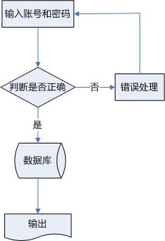

图2.1登录流程图

## 主页显示流程图

用户登录成功后，系统将当前登录用户的权限字段传递给相应的action去查询当前用户的使用权限，从而显示不同的主页，如下图2.2所示：

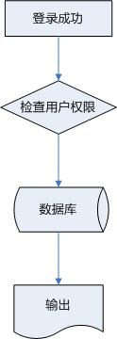图2.2主页显示流程图

## 添加、修改或删除数据流程图

用户使用某个模块的添加或修改功能时，在程序中通过HTML页面，使用ajax技术提交添加数据，也可以修改的信息给action，然后在action调用新增和修改方法返回提示JSON结果给HTML页面，添加或修改是否成功，如下图2.1.3所示：

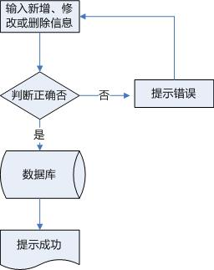

图2.1.3新增、修改或删除流程图

# 数据库设计

## 数据分析

根据商城系统的需求分析，需要以下的数据表：

玩具表：存放玩具的信息。

玩具图片表：存放玩具图片的信息。

玩具类型表：存放玩具类型的信息。

收货地址表：存放会员收货地址信息。

会员表：存放会员用户信息。

订单表：存放会员下单信息。

评论表：存放会员对产品评价信息。

租赁车表：存放加入购物车的信息。

# 系统设计

通过对系统的需求分析、概要设计和数据库设计，了解到的本系统是可以实现的。为了实现本系统，对系统做出以下详细设计。

## 系统详细设计概述

本次所设计的系统的主要设计思想是面向对象与面向组件，依据面向对象的思想，系统采用的是典型的J2EE四层结构分为action控制层，service服务层，dao数据访问层，model持久层。四层体系将业务请求和响应处理放在action业务层，业务的实现放在service服务层，数据访问由dao层来实现，用mybatis来实现数据的持久化。在action层中处理前台通过Ajax技术来进行页面数据的异步传输。

## 系统各模块的实现

系统模块的实现是对系统各个功能模块的实现进行描述，对主要的功能模块的实现进行详细的描述。

### 登录注册模块

系统提供会员的登录和注册功能。

会员必须登录才能租赁玩具和加入购物车功能，并且使用个人中心。如果不登录，仍然可以看到首页。

登录界面：

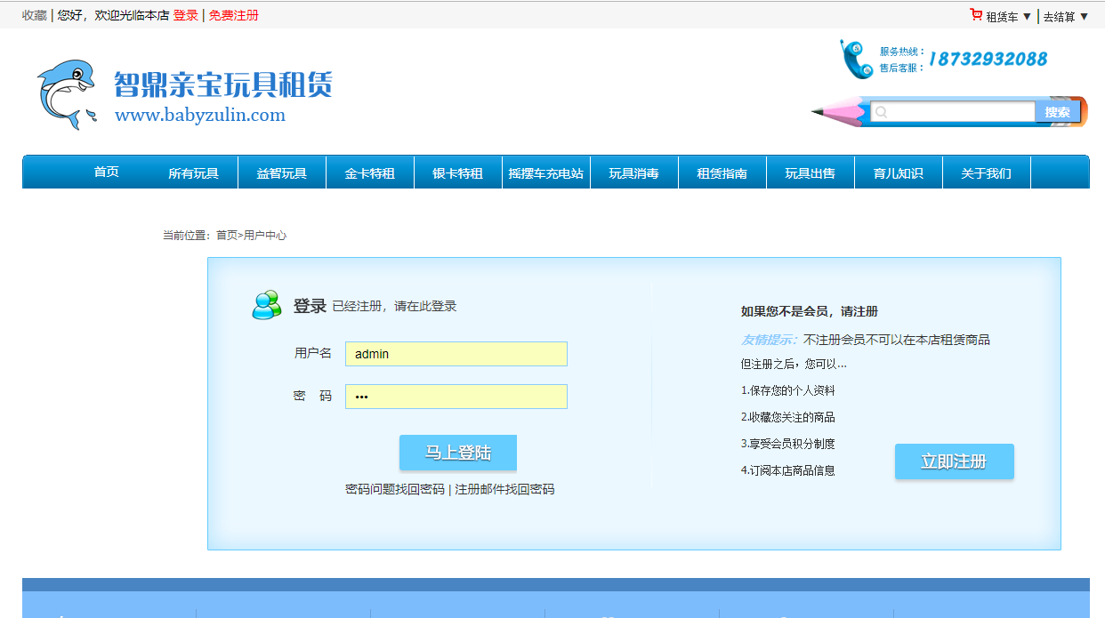

图1 登录界面

直接点击”立即登录”按钮,则提示必须输入用户名和密码。如果没有会员账号，则需要注册，注册界面如下：

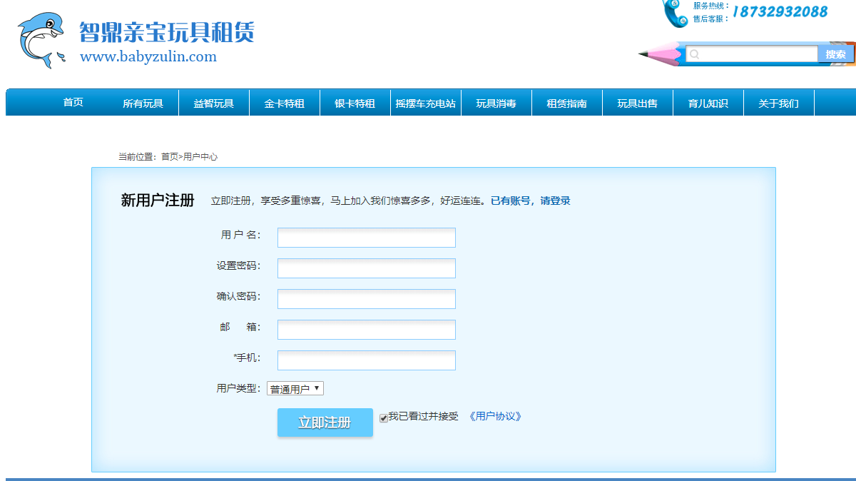

图2 注册界面

界面采用浅蓝色主色调。主要是为了健康，让人容易产生亲近感。

当输入用户名和输入密码，邮箱，手机以及用户类型之后，可以点击注册按钮，实现注册功能。

注意：用户类型分为三个：普通用户，会员用户，以及商家管理员账户。

点击立即注册功能后台流程：

1）使用jquery框架添加立即注册的事件监听。

2）在监听的方法里面获得表单中所有的数据。

3）使用$.ajax方式将数据传到后台，后台使用SpringMVC框架接收数据。

4）在action中处理好数据后传输到service中。

5）在service中将数据传入到dao中。dao将读取xml文件，调用sql语句，将数据保存到用户表中。

6）保存成功返回到前台，提示注册成功。

后面的所有功能都使用以上流程开发。

具体代码为：

前端Action类：

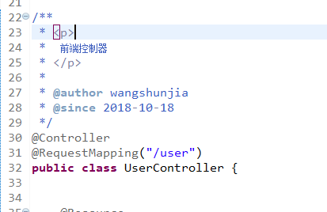

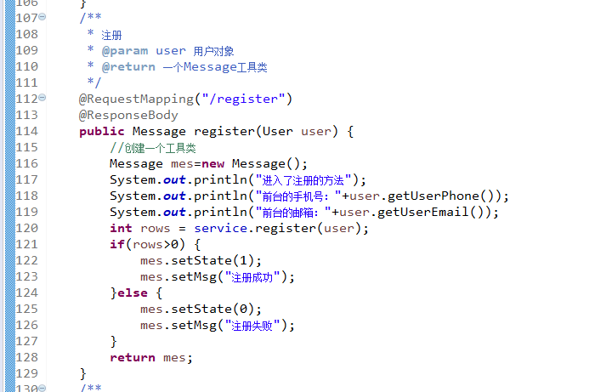

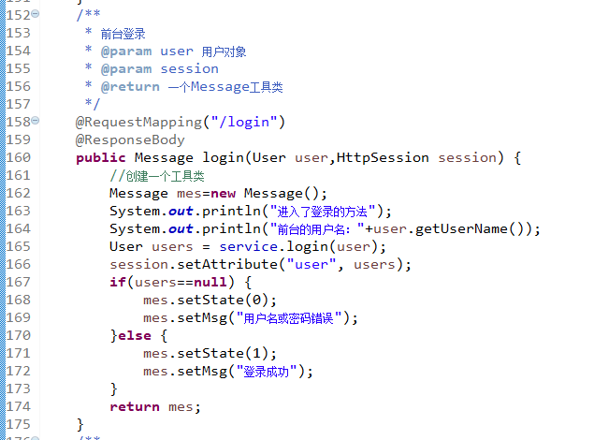

服务类：

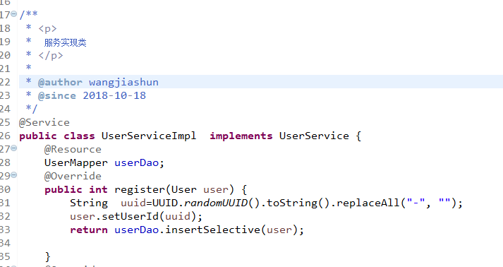

数据库层代码：

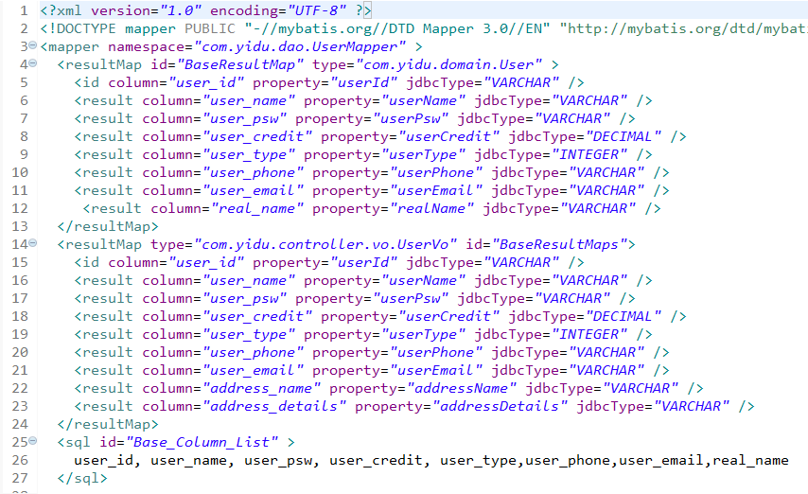

### 首页

首页的主要功能是显示所有的商品，并尽量做到美观易用。

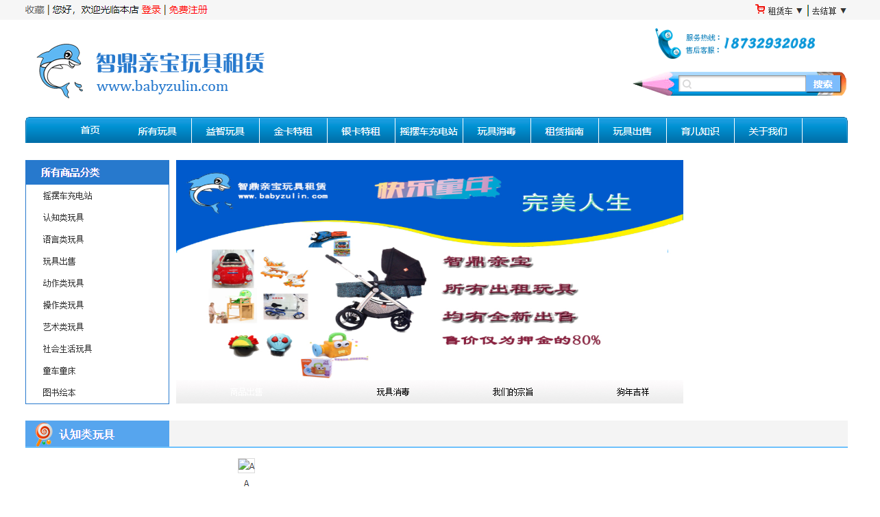

布局分为上中下布局。

首页是网站的logo以及查询控件。

接下来是菜单管理，虽然功能没有实现这么多，但是为了页面的美观，多加了一些菜单。

下面是所有的玩具类型显示，中间是系统的广告展示，一些重要的商家的图片会在这里展示。

再下面就是玩具的展示了，按照商家的发布顺序展示所有的玩具。

最后面是页面的尾部，介绍我们网站的联系方式以及网站备案等等。

### 玩家个人中心

玩家登陆之后，可以在首页看到自己的会员信息，以及可以进入到个人中心页面：

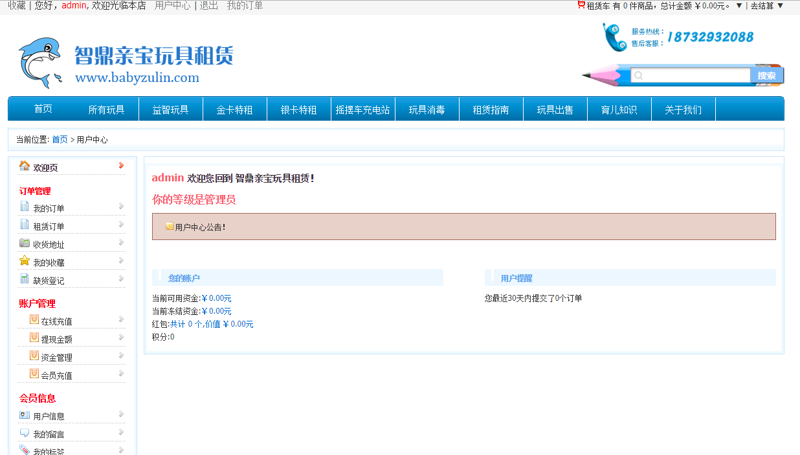

个人中心页面上显示了很多菜单，只是为了整体的布局好看，实际上有部分菜单功能还未实现。但是目前为止已经满足我们系统的所有功能。

点击用户信息。可以修改个人照片和登录密码和手机号码。

点击我的评论，可以看到我对玩具的评论。

查看我的订单，显示我租赁过的所有玩具。

租赁订单：显示我的玩具被谁租赁了。

维护我的收货地址。

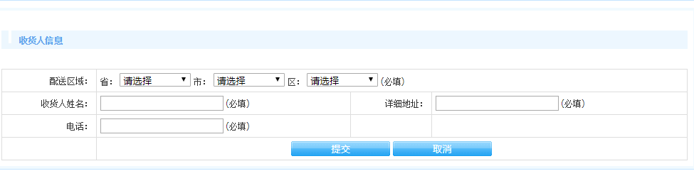

### 会员的租赁功能

会员进入首页之后，可以点击玩具的图片，进入到玩具的详情页面，同时可以进行加入租赁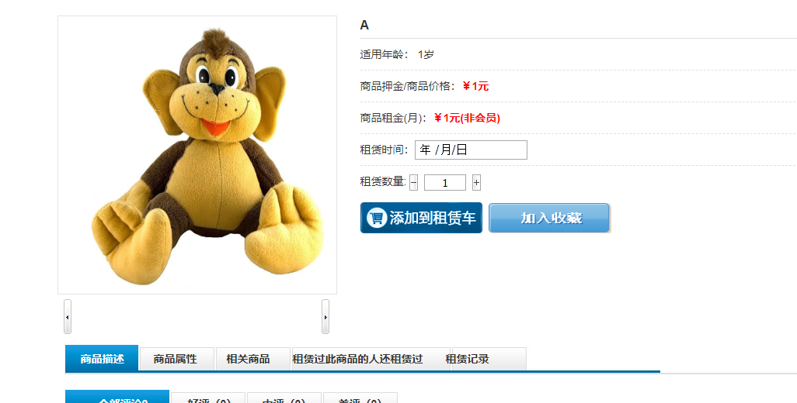

点击添加到租赁车，则可以在租赁车中查看，并进行下单。

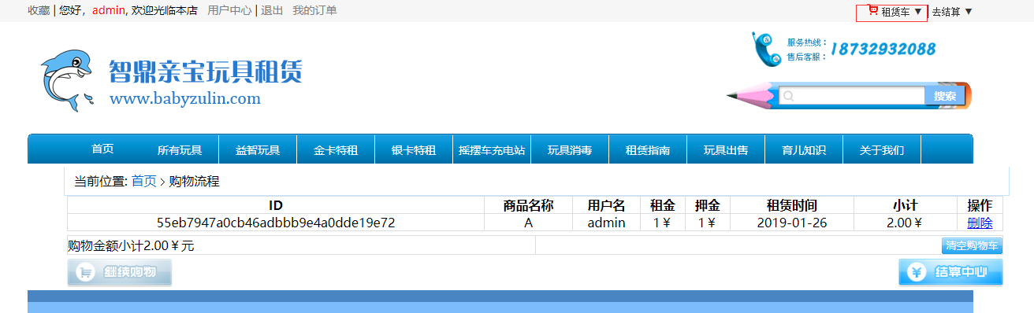

购物车中的商品下次登录还是可以看到。

点击结算中心，可进行下一步操作。

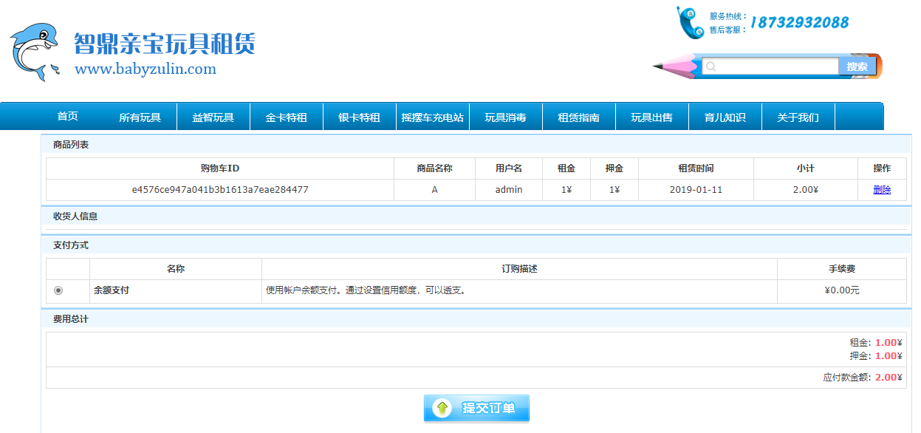

地址管理的功能和提交订单的功能分开做。可以将地址的信息先保存到用户中。当关闭地址表单页面时，刷新订单页面，使用户刚刚增加的地址及时显示出来，这里还是用到了ajax页面无刷新技术，用户在不刷新页面的情况下自动加载刚刚加入的地址信息。

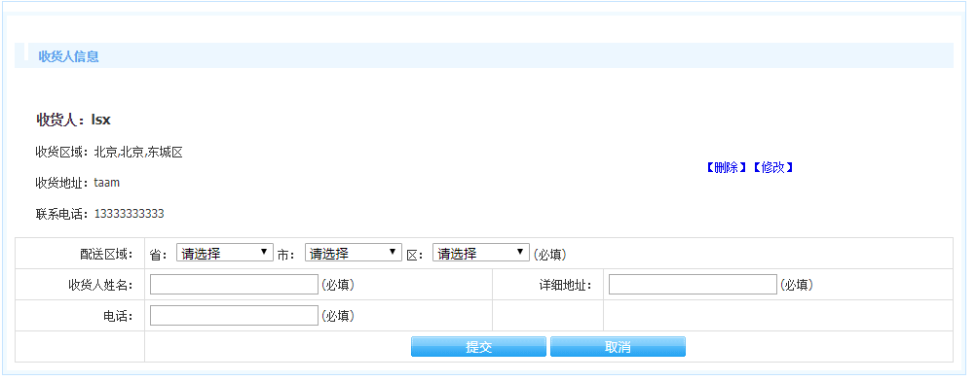

将页面上的价格和地址以及商品的信息收集后，一次性提交到后台的action中，后台处理完成之后保存到数据库中，这部分操作就完成了。

### 浏览查询玩具功能

首页主要有两个重要的功能：

1 显示所有的类型。并且根据类型查询商品并显示。这要求用户在点击用户类型时，下方div能自动显示商品信息。

2 查询功能，用户可以模糊查询商品信息。

做这两个功能都需要使用到ajax技术，首先加载所有的类型，使用ul li将类型名称排列好。然后分别做这些类型的点击事件。

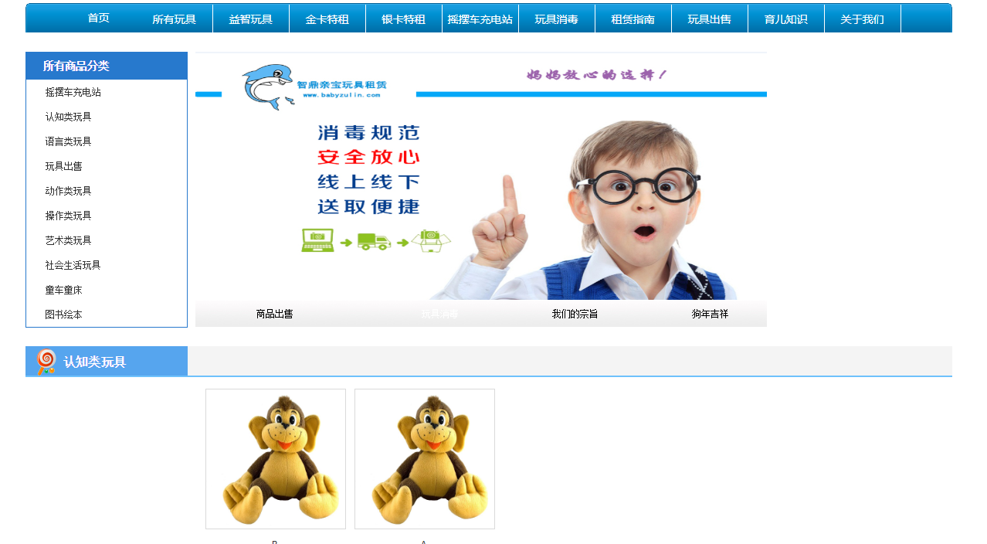

### 商家个人中心

商家发布玩具页面在后台，后台登录之后就可以发布玩具了。

也可以查看玩具的租赁情况。

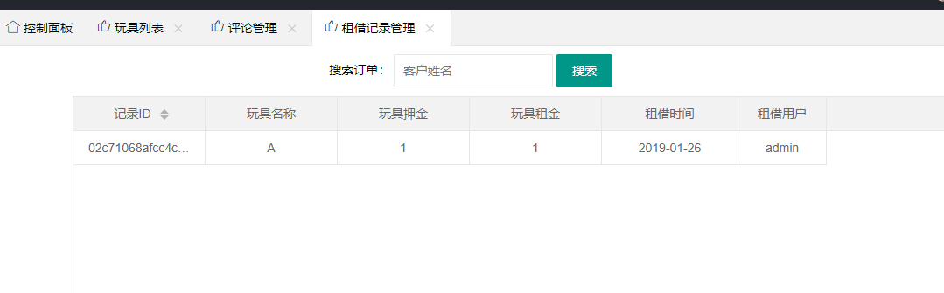

### 后台管理

管理员功能可以查看所有的会员信息，以及查看所有的评论信息。

设计后台管理时，考虑了

1可以管理会员信息，将一些不合法的会员信息删除，并且可以修改会员的密码。

2 对商品类型进行维护。

3 对会员的地址进行维护。

4 对玩具的评论进行管理。

5 对玩具的图片进行维护。

